# Tactiek

## Community

De community van MIM (en HIM) omvat geen eindgebruikers van informatie maar specialisten die zich bezighouden met het opstellen van informatiemodellen.

De volgende stakeholders zijn relevant:

* DSO - Regieorganisatie
* DSO – informatiehuizen
* VNG Realisatie
* Kadaster
* Geonovum
* Werkgroep GAB – Gemeenschappelijke Afspraken Berichten

Daarnaast is er de ambitie om MIM uit te dragen als een nationale standaard. In dat geval zijn er ook vele andere overheidsorganisaties die MIM gaan toepassen. Primair zal Forum Standaardisatie worden benaderd of MIM kan worden toegevoegd aan de Pas Toe Of Leg Uit Lijst van het Forum Standaardisatie

## Architectuur

### Internationale, Europese en nationale geostandaardisatiegemeenschap

Op de website van Geonovum staat een overzicht van standaardisatieorganisaties op nationaal, Europees en internationaal niveau[1]. Wij zijn op deze drie niveaus actief en daardoor op de hoogte van relevante ontwikkelingen.

Geonovum is lid van het Forum Standaardisatie zodat een goede inbreng van de geo-standaarden naar de e-overheid en visa versa is geborgd. De voorbereidingen van de bijeenkomsten van ISO/TC 211 en CEN/TC 287 en stemmingen worden gedaan in de NEN normcommissie 351 240 Geo-informatie[2]. Geonovum is voorzitter van deze normcommissie die bestaat uit een representatieve afvaardiging van Nederlandse belanghebbende organisaties.

Het plan is om de MIM-standaard op te laten nemen op de PAS TOE OF LEG UIT lijst van het Forum voor standaardisatie

Belangrijk uitgangspunt van Geonovum bij standaardisatie is de afstemming met internationale ontwikkelingen. Ontwikkelingen in standaarden op internationaal, Europees en nationaal niveau zijn van invloed op het beheer van de standaarden. Geonovum zorgt ervoor dat nieuwe en veranderde internationale geo-standaarden, indien relevant en door Nederland ondersteund, geadopteerd en erkend worden in Nederland.

Geonovum behartigt de Nederlandse belangen voor geo-standaarden door actieve participatie binnen de internationale standaardisatiefora ISO/TC 211[3], OGC[4] en W3C[5]. Deze standaardisatie organisaties maken technische geo-standaarden die Nederland semantisch invult. Geonovum is tevens betrokken bij de Europese richtlijn INSPIRE[6].

Participatie bestaat onder andere uit deelname aan de werkgroepen, die standaarden ontwikkelen en aanpassen. Daarnaast volgen wij de ontwikkelingen bij en OMG[7] die zich bezighouden met standaarden voor het web en ICT. En op Europees niveau in CEN/TC 287[8].

### Samenwerking met andere beheerorganisaties

De belangrijkste partijen waarmee in het kader van MIM wordt samengewerkt zijn VNG Realisatie en het Kadaster. Deze organisaties hebben samen met Geonovm ook aan de wieg gestaan van MIM en hebben stappen gezet om MIM toe te passen in hun organisaties.

### Raamwerk van geo-standaarden

Om inzicht te geven in de veelheid van standaarden voor geo-informatie heeft Geonovum het Raamwerk van geo-standaarden[9] opgesteld. Het Raamwerk benoemt de standaarden die voor Nederland binnen het geo-domein van toepassing zijn voor aansluiting met andere domeinen. Het sluit aan op de Europese infrastructuur en integreert het geo-domein met de elektronische overheid. Het Raamwerk geo-standaarden is een aanvulling op het NORA dossier geo-informatie[10] (zie paragraaf 4.2.4). Het is geschreven voor iedereen die betrokken is bij het toepassen van standaarden voor geo-informatie. Zoals informatiemanagers, stuurgroepleden, beleidsmedewerkers, projectleiders, adviseurs, architecten, IT-leveranciers, en voor personen die standaarden en specificaties implementeren in hun organisatie en willen kunnen integreren met andere organisaties in Nederland en Europa.

MIM maakt geen onderdeel uit van het Raamwerk voor geo-standaarden. MIM staat los van de inhoud en staat daarmee ook los van geo-informatie. Het is een generiek referentiemodel.

### Nederlandse Overheid Referentie Architectuur (NORA)

De Nederlandse Overheid Referentie Architectuur NORA[11] geeft algemene architectuurprincipes voor domeinarchitecturen, zoals voor het Rijk (MARIJ), provincies (PETRA) en gemeenten (GEMMA). Geo-informatie wordt gezien als een aspect van architectuur. Dit betekent dat geo-informatie niet domeingericht is, maar voor iedereen geldig is of kan zijn. Om deze reden is geo-informatie integraal opgenomen in NORA[12] vanaf versie 3.0. Het Forum Standaardisatie heeft NORA 3.0 in oktober 2010 goedgekeurd. Er is daarmee een aanvullend NORA dossier Geo-informatie beschikbaar gekomen[13]. Het kennisplatform NORA online is uitgebreid, conform NORA 3.0, met het thema GEO[14].

De NORA-architecten hebben interesse in MIM en het idee is dat binnen de NORA-wiki een pagina over MIM wordt opgenomen die door Geonovum wordt beheerd. Definitieve werkafspraken moeten hierover worden gemaakt.

## Rechtenbeleid

Het organiseren van auteursrecht en de vrijwaringen op het gebied van intellectueel eigendom zijn zaken die onder rechtenbeleid vallen. Het doel hiervan is de beschikbaarheid van de standaarden inzichtelijk te maken. Geonovum geeft aan hoe, voor wie op welke wijze de standaarden beschikbaar zijn door middel van Creative Commons.

Elk nieuw document dat vanaf 1 juni 2010 door Geonovum wordt gepubliceerd is voorzien van de volgende licentie: <http://creativecommons.org/licenses/by-nd/3.0/nl/>.

Partijen die bijdragen aan de ontwikkeling van een standaard die door Geonovum wordt beheerd dienen te accepteren dat hun intellectueel eigendomsrecht altijd onder bovenstaande licentie door Geonovum beschikbaar wordt gesteld.

## Kwaliteitsbeleid en benchmarking

*BOMOS Kwaliteitsbeleid & benchmarken*: Belangrijk is om aandacht te hebben voor de kwaliteit van de standaarden door middel van een kwaliteitsbeleid. Dit kan resulteren in bijvoorbeeld het introduceren van een kwaliteitscheck voordat een standaard wordt gepubliceerd. Benchmarken is de activiteit om de eigen activiteiten te spiegelen aan vergelijkbare organisaties om mogelijke verbeteringen te identificeren.

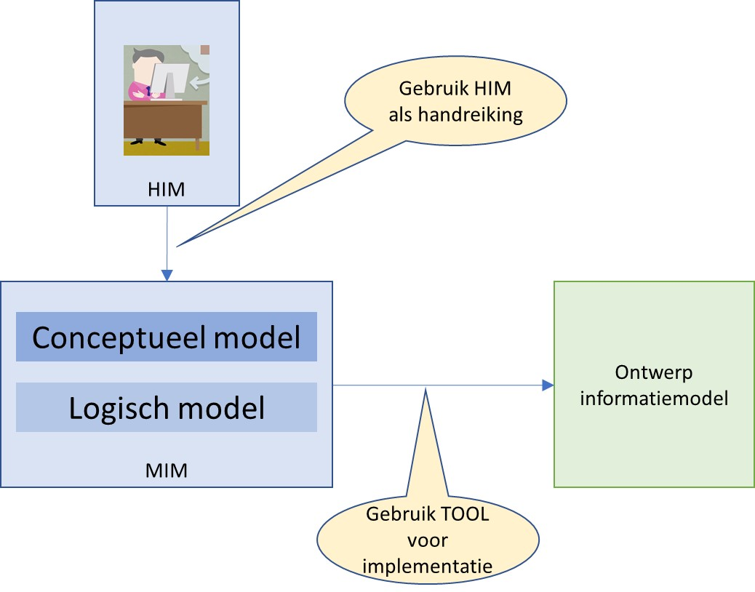

## Adoptie en erkenning

*BOMOS Adoptie & erkenning:* Het opstellen van een adoptiestrategie om ervoor te zorgen dat de markt de standaarden adopteert. Onderdeel van een adoptiestrategie kan zijn het nastreven van erkenning door externe ’statusverleners’ bijvoorbeeld de ‘pas toe of leg uit’ lijst6, of om de standaard uit te brengen als NEN-document (NTA, NPR of norm).

Een van de activiteiten in het beheer is het uitdragen van deze standaard, zodat meer en meer volgens dezelfde filosofie informatiemodellen worden ontwikkeld. Er wordt op dit moment aan de volgende wegen gedacht die kunnen worden bewandeld om tot een bredere adoptie en erkenning te komen:

* Opname op de Pas Toe Of Leg Uit Lijst van het Forum Standaardisatie
* Onderbrengen in de NORA-architectuur
* Laten vaststellen door het platform Gemeenschappelijk Afspraken Berichtenverkeer (GAB) die het vervolgens als wijzigingsvoorstel indient bij de betrokken organisaties

1. Zie: <http://www.geonovum.nl/onderwerpen/standaardisatie-nationaal-en-internationaal/algemeen-standaardisatie>
2. Zie: <http://www.geonovum.nl/onderwerpen/standaardisatie-nationaal-en-internationaal/nen-normcommissie>
3. Zie: [www.isotc211.org](http://www.isotc211.org)
4. Zie: [www.opengeospatial.org](http://www.opengeospatial.org)
5. Zie: [www.w3.org](http://www.w3.org)
6. Zie: <http://inspire.jrc.ec.europa.eu/>
7. Zie: [www.omg.org](http://www.omg.org)
8. Zie: <http://standards.cen.eu/>
9. Zie: <http://www.geonovum.nl/onderwerpen/geo-standaarden/raamwerk-van-geo-standaarden>
10. Zie: <http://www.geonovum.nl/onderwerp-artikel/geo-nora>
11. Zie: <http://www.e-overheid.nl/onderwerpen/over-de-e-overheid/architectuur/nora-familie/nora>
12. Zie: <http://www.geonovum.nl/sites/default/files/nora3.0.pdf> en <http://www.geonovum.nl/sites/default/files/nora_dossier_geo-informatie.pdf>
13. Zie: <http://www.geonovum.nl/onderwerpen/geo-architectuur/geo-nora>
14. Zie: <http://www.noraonline.nl/wiki/Geo>